屏東縣屏東市忠孝國民小學辦理114學年度英語教育資源中心
專職人力的專任助理甄選簡章

壹、依據：
- 教育部114年5月16日臺教國署國字第1145501765號函「教育部國民及學前教育署補助各地方政府114學年度英語教育資源中心」。
- 屏東縣政府114年7月17日屏府教發字第1140184525號函辦理。
- 依據「屏東縣英語教育資源中心設置及組織運作要點」和114學年度英語教育資源中心計畫。

貳、僱用期間：
- 自114年8月1日（或依實際起聘日）至115年7月31日止，經考核表現良好者，得以續聘，每次續聘以一年為一期。
- 如僱用原因消失、期限屆滿、教育部國民及學前教育署補助款停止時或不適任該項工作經中心主動通知，應無條件解僱，不得以任何理由要求留用，並依屏東縣政府所訂之「屏東縣政府及所屬機關學校約聘僱人員進用管理要點」及「屏東縣政府及所屬機關學校約聘僱人員考核要點」，和勞動基準法等相關法令規定辦理，每一年考核一次。

參、工作內容及甄選資格：
- 工作內容：
（一）協助規劃與執行縣內英語教學成效計畫相關活動。
（二）協助本縣教育處有關英語教學各項方案之申請，彙整計畫執行成果。
（三）協助辦理本縣外籍英語教師相關業務。
（四）管理英語教育資源中心平台，協助處理學校端線上填報相關事項。
（五）部分時間須至教育處協助相關業務。
（六）執行上級交辦各項任務以及教育處的臨時交辦事項。
- 甄選資格：
- 基本條件：
- 具有中華民國國籍之國民。
- 大學以上畢業。
- 經公立醫（療）院（所）或全民健康保險特約醫院檢查體格合格並具有擬任工作所需之知能條件。
- 無公務人員任用法第二十八條各款情事之一者。
- 無性侵害之犯罪紀錄者。
- 男性無兵役義務或役畢或具緩召證明，並應檢具證明查驗。
- 領有身心障礙手冊（在有效期限內），或持有衛生署公告之身心障礙鑑定醫療機構診斷證明書之應考人，得於報名時申請應考服務，但實際服務方式須視個別情形審核通過後提供。

- 資格條件：
- 具有學士學位(含)以上。
- 英語相關科系畢業和具有全民英檢中級（或多益550分以上）證書。若英語文檢定B1以上程度者，優先錄取。
- 具有操作網路應用與文書操作及分析能力(OFFICE應用含表單)。
- 甄選方式：
- 採術科考試、口試二種方式辦理。
- 甄選科目及給分配置如下：
1.術科考試(佔50分)：電腦資訊處理上機實作時間60分鐘。
內容包含：
（1）英語短文寫作、中英篇章翻譯(佔20分)
（2）EXCEL處理(佔15分)
（3）google表單製作(佔15分)
2.口試(佔50分)：時間10分鐘。
內容包含英語口說、教育行政、公文(書)處理流程、自傳內容等。

- 錄取方式：
按成績排序(甄選成績未達80分者不予錄取)，正取4名，沒有備取。
如成績相同者，依序由術科考試成績、口試成績擇優，若再相同，由承辦學校逕行公開抽籤決定之。

肆、待遇：
- 本中心專任助理薪俸標準依據「屏東縣政府及所屬機關聘(僱)用計畫報酬薪點級距參考基準一覽表(附件3)」自約僱280薪點起薪，並不予採計其職前各項年資。之後視考核成績(甲等80分以上)、計畫經費情形續僱。
- 享勞保、健保、勞退及年終工作獎金(專任助理至12月份仍在職者，得視經費狀況，比照「軍公教人員年終工作獎金發給注意事項」，按在職比例發放年終工作獎金)。
- 進用人員之給假依據勞工請假規則辦理。勞工請假規則未規定者，依勞動基準法暨性別工作平等法之規定辦理。

伍、工作時間：
得依學校作息時間調整上班時間，週一至週五每日工作時數以8小時為原則，並得配合工作內容調整休假。

陸、工作地點：屏東縣忠孝國小(屏東市豐年里建豐路204號)及屏東縣政府教育處

柒、甄選作業日期時間、地點、說明或注意事項如下表：
一、簡章公告於忠孝國小網頁及屏東縣政府教育處全球資訊網之學校網站，請自行下載使用。
二、公告日期：114年7月21日(星期一)至114年7月27日(星期日)。
三、報名日期：114年7月28日(星期一)上午9時至11時止。
四、報名地點：忠孝國小教務處。

五、報名方式：親自或委託他人報名(請填寫委託書並攜帶考生身分證正本)，通訊報名不予受理。
六、繳交資料：
1、報名表一份(附件1-1、附件1-2)，二吋半身照片一張(請直接黏貼於報名表)。
2、身分證正反面影本(正本驗畢後歸還)。
3、切結書一份、如附件2。
4、委託書一份(非本人報名時)、如附件2。
5、男性無兵役義務或役畢或具緩召證明，並應檢具證明查驗。
七、甄試時間：114年7月28日(星期一)下午13時30分起，請於同日中午13時15分前至教務處報到。
項目 | 時間 | 說明
術科考試 | 13:30~14:30 | 上機實作時間為60分鐘
口試 | 14:45起 | 每位考生10分鐘

八、甄試地點：忠孝國小內（考試地點另行通知）
九、錄取公告：114年7月28日(星期一)下午17點前，公告於忠孝國小網站。
十、報到：114年7月29日(星期二)上午8點前至忠孝國小教務處。(逾期報到者視同棄權)
十一、起薪：114年8月1日(星期五)，上午8:00到忠孝國小教務處報到上班並開始敘薪。

捌、甄選名額：正取4名，無備取。

玖、僱用及考核：
一、僱用期限依教育部核定期限為準，以起僱日開始敘薪。
二、僱用主體：屏東縣政府為僱用主體，114學年度縣府委請忠孝國小為辦理學校。
三、考核：依「屏東縣政府及所屬機關學校約聘僱人員考核要點」規定，每一年考核1次。

拾、附則：
一、報到後14天內應依性侵害犯罪防治法之規定，檢附警察刑事紀錄證明；並繳交公立醫院體檢表（含x光檢查），逾期繳交者視同放棄錄取資格。
二、繳交之各項證件，如有虛偽、不實等情事者，除取消甄選及錄取資格外，應負行政、民事或刑事等相關責任暨放棄先訴抗辯權；另不論錄取與否，參加甄選人員所繳證件、資料影本均不予退件。
三、依典試法第29條第1項規定：「典試委員長、典試委員、命題委員、閱卷委員、審查委員、口試委員、心理測驗委員、體能測驗委員、實地測驗委員，於其本人、配偶、三親等內之血親、姻親應考時，對其所應考試類科有關命題、閱卷、審查、口試、心理測驗、體能測驗、實地測驗等事項，應行迴避。」
四、參與甄選作業及評分委員，其本人、配偶(含前配偶)、四親等內之血親或三親等內之姻親或曾有此關係者報名應試時應行迴避。前項委員與報名參加甄選者曾有師生關係者（含直屬指導之研究生），均屬應行迴避之情形，不得擔任評分工作。
五、人員不適用公務人員任用、俸給、考績、退休、撫卹、保障、保險法等法規之規定。
六、如遇天然災害或不可抗拒之因素，而導致上述甄選日程及地點更動，悉公布於忠孝國小學校網頁。
七、因應各項防疫措施，依相關規定辦理，必要時可視實際需要公告於網站。
八、本簡章如有未盡事宜，另依相關規定辦理。
九、錄取任用後如發現有教育人員任用條例第31條、33調各款之情事者，依有關法令規定處理。

附件1-1
屏東縣屏東市忠孝國民小學辦理114學年度英語教育資源中心
專職人力的專任助理甄選報名表
甄選證號碼：

姓名 |  |  | 身分證字號 | 出生年月日 |  |  |  | 性別 |  |  | 婚姻 |  |  | 相片黏貼處
 |  |  |  |  |  |  |  | □男 □女 |  |  | □已婚 □未婚 |  |  | 相片黏貼處
國 籍 |  | □中華民國 □兼具外國籍（ 國） |  |  |  |  |  |  |  |  |  |  |  | 相片黏貼處
通訊處 |  |  |  |  |  |  |  |  | 電 話 |  |  |  |  | 相片黏貼處
 |  |  |  |  |  |  |  |  | 住處： |  |  |  |  | 相片黏貼處
 |  |  |  |  |  |  |  |  | 手機： |  |  |  |  | 相片黏貼處
兵役 |  | □役畢 □未役 □服役中 |  |  |  | 緊急聯絡人： 電話：
現職 | 服務機關（學校） |  |  |  | 職稱 |  |  |  | 到職年月
學歷 | 學校名稱（全銜） |  |  |  | 院系所（全銜） |  |  |  | 學位 | 畢業年月與證書字號
經歷 | 服務機關 |  |  |  | 擔任職務 |  |  |  | 任職起迄年月
繳驗證件 | □兵役證明（女性免驗）  □委託書  □身心障礙手冊 |  |  |  |  |  | □身分證  □學歷證件  □英檢證書  □資訊證照 |  |  |  |  | 證件驗畢  發還簽收
審查意見 | □資格符合  □資格不符合 |  |  |  |  |  | 審查人員簽章

附件1-2
屏東縣屏東市忠孝國民小學辦理114學年度英語教育資源中心
專職人力的專任助理甄選報名表（自傳）
簡要  自述 | 內容可包含個人成長歷程、家庭背景、學經歷、個人理念、自我工作期許…等
對這份工作的期許

附件2
切 結 書
本人報考「屏東縣屏東市忠孝國民小學辦理114學年度英語教育資源中心專職人力的專任助理甄選」，切結事項如次：
- 無公務人員任用法第 28 條各款情形之一者。
- 無報名資料偽造不實及違反教育人員任用條例第31條、第33條與「教師法」第14條第1項各款情事之一。
- 非大陸地區人民（但大陸地區人民經許可進入台灣地區且在台灣地區設籍已滿十年者，不在此限）。
- 非屬進用時之機關首長或其配偶及三親等以內血親、姻親，亦非屬進用單位主管之配偶及三親等以內血親、姻親

如經查證有上述各款情節者，願於錄取後自動放棄錄取資格，絕無異議。
此 致
屏東縣忠孝國民小學
具 結 人： （簽名或蓋章）
身分證字號：
中 華 民 國 年 月 日
……………………………………………………………………………………………………………………………
委 託 書
本人 報名參加「屏東縣屏東市忠孝國民小學辦理114學年度英語教育資源中心專職人力的專任助理甄選」，因故未能親自辦理，茲委託 代辦報名手續，並全權處理有關事宜，請惠予同意受理。
此 致
屏東縣忠孝國民小學

委託人姓名： （簽名蓋章）
身分證字號：
住 址：

受託人姓名： （簽名蓋章）
身分證字號：
住 址：

中 華 民 國 年 月 日

屏東縣屏東市忠孝國民小學辦理114學年度英語教育資源中心
專職人力的專任助理甄選
應考人申請複查成績申請書
收件編號：
應考人 |  | 出生年月日 | 年 月 日 |  | 身分證字號
考試名稱 | 屏東縣屏東市忠孝國民小學辦理114學年度英語教育資源中心  專職人力的專任助理甄選
准考證編號 |  |  | 考試類科
申請複查  項 目 | - 術科 □口試
申請人簽章 |  |  | 申請日期 | 年 月 日
注意事項：
一、申請複查考試成績，應提示身分證及准考證。
二、申請複查考試成績，應於該考試規定複查成績之期限內，以書面向本校教務處提出，逾期不予受理，並以一次為限。
三、複查項目僅限應考人申請部分，未申請複查部分，概不複查。

附件3
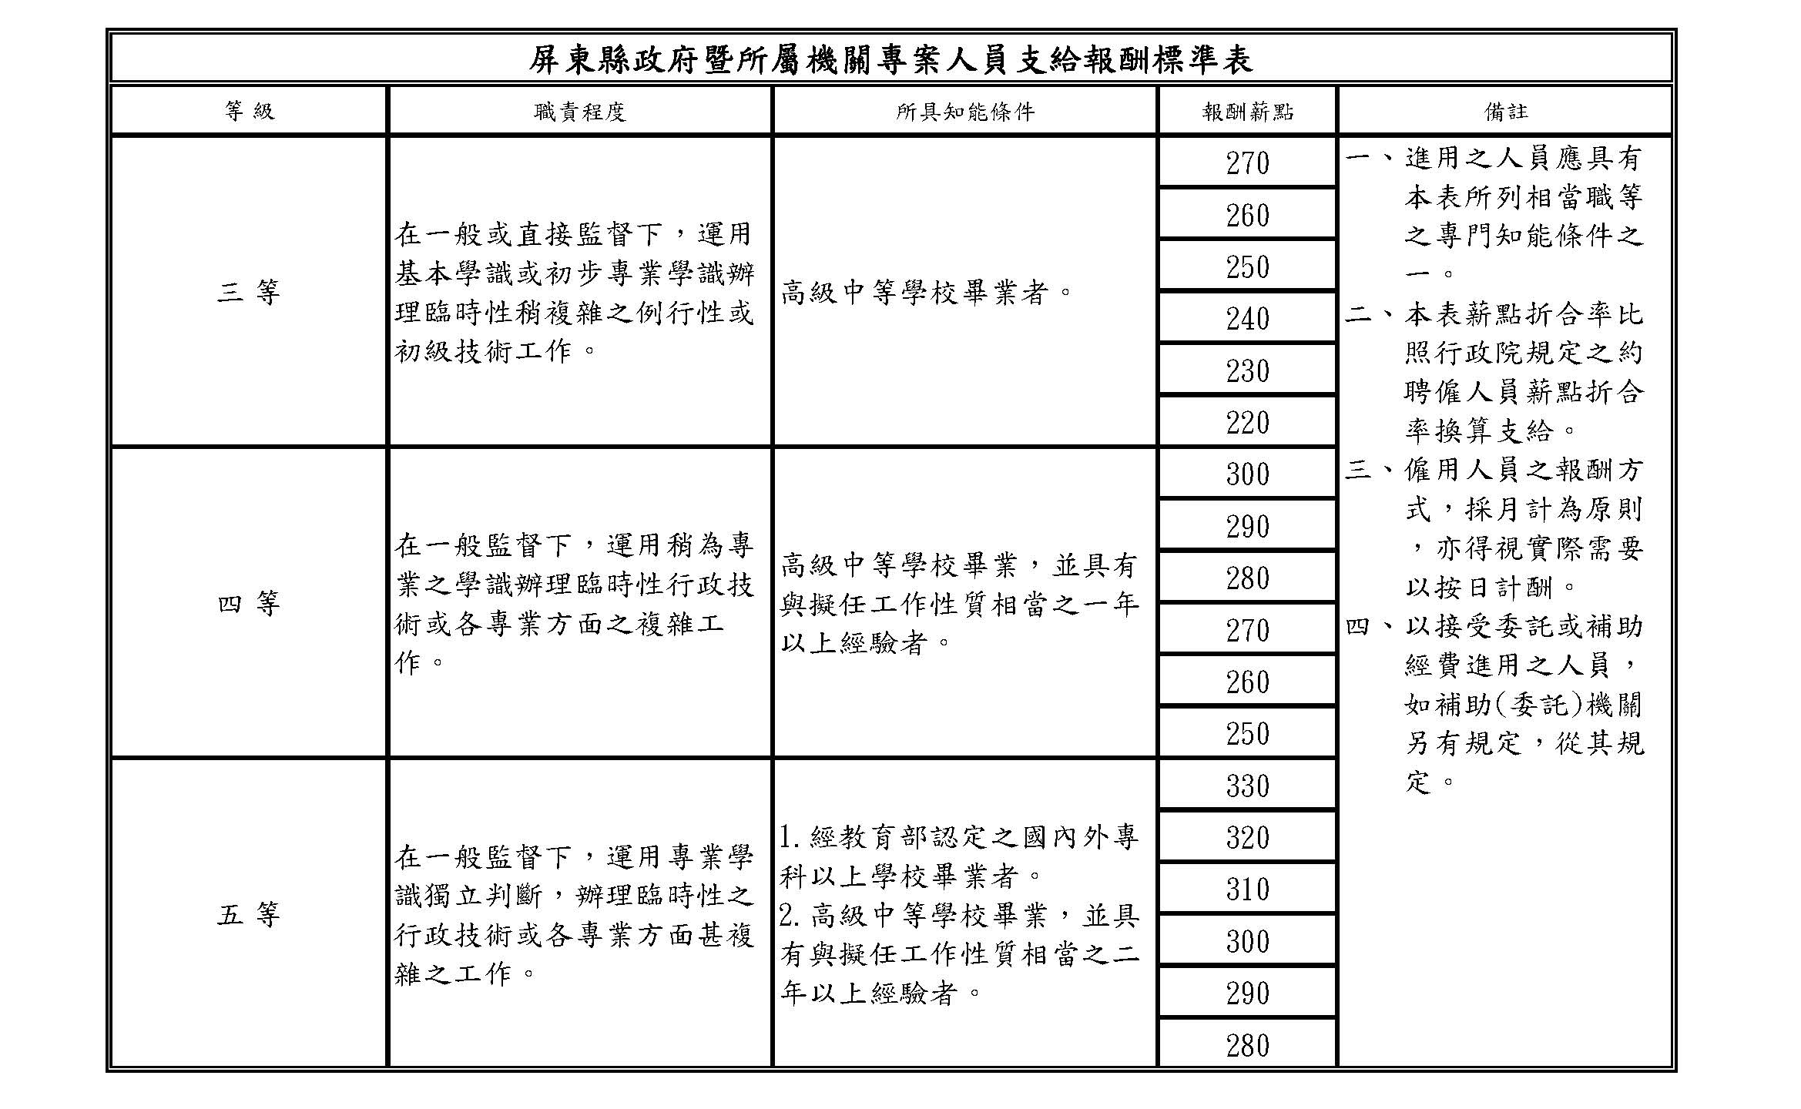

屏東縣屏東市忠孝國民小學辦理114學年度英語教育資源中心專職人力的專任助理甄選 准考證
除准考證編號外其餘由應考人自行填寫 考場：屏東縣屏東市忠孝國民小學08-7371939
地址：屏東市豐年里建豐路204號

屏東縣屏東市忠孝國民小學辦理
114學年度英語教育資源中心
專職人力的專任助理甄選
姓 名
相 片 | 科 別 | 專職人力的專任助理
相 片 | 准考證  編 號
注意：
1.無准考證不得入場。
2.本證請妥為保管，錄取報到時繳驗本證。
甄選日期 |  | 時間 | 委員  簽章 | 備註
114  年  7  月  28  日  （一） | 報到 | 13：00~13：15
114  年  7  月  28  日  （一） | 預備 | 13：15~13：30
114  年  7  月  28  日  （一） | 術科考試  及口試 | 13:30起  術科考試完畢，  隨即進行口試

試 場 規 則 | 一、應試者入場應攜帶「准考證」及「身分證」證明文件，如未帶者，禁止入場。  二、應試者須按時間到達試場。

